***Práctica 3***

***Estudio de Mecanismos de Conmutación, Efecto del factor bristling y patrones de tráfico***

**Manel Lurbe Sempere**

Índice

Ejercicio 1 3

Definiciones 3

WH_642 vs VCT_16 4

Ejercicio 2 5

Analizar el efecto sobre la red con la agrupación de nodos en los conmutadores (efecto bristling) 5

Ejercicio 3 7

Analizar el efecto sobre el sistema al tener diferentes tipos de tráfico 7

# Ejercicio 1

## Definiciones

Hay que dejar claro que vct_16 es un mecanismo basado en cut-through que consiste en que el encaminamiento en el conmutador se ejecuta en cuanto llega la cabecera del paquete. La unidad de transferencia entre interfaces es el paquete, que puede "cortarse" (cut-through) en trozos más pequeños, de forma que la cabecera pueda estar ya en el siguiente conmutador cuando aún no se ha recibido el paquete completo. Si un paquete se bloquea por hallarse ocupado un enlace, puede entretanto almacenarse en el buffer a la entrada del conmutador, cuya capacidad debe ser suficiente para alojar (al menos) un paquete completo. Esto implica que, si los mensajes no tienen un tamaño máximo preestablecido, deberán fragmentarse en unidades más pequeñas. De esta forma, en virtual cut-through el camino a recorrer por los paquetes se segmenta en etapas. Este esquema permite que, en cada momento, un paquete no bloqueado pueda estar transfiriéndose por múltiples canales de la red al mismo tiempo.

Por otro lado, tenemos el wh_642 que es otro mecanismo basado en wormhole que a su vez es una variante de cut-through, pero se diferencian en que el wormhole tiene los buffers más pequeños y permite que un mensaje no tenga porque estar almacenado entero en un conmutador cuando se bloquea sino a lo largo de los conmutadores de la red.

## WH_642 vs VCT_16

Una vez sabemos en qué consisten ambos mecanismos de conmutación, vamos a probar cómo se comportan ambos en la misma topología, la Malla 2D de 8x8.

|  |  |  |  |  |
| --- | --- | --- | --- | --- |
|  | Resultado teórico | | Resultado obtenido en simulación | |
| Configuración | Ancho de Banda Bisección (flits/ciclo/nic) | Ancho de Banda Red (flits/ciclo/nic) | Productividad (flits/ciclo/nic) | Factor ρ |
| wh_642 | 0,25 | 0,5 | 0,211 | 0,422 |
| vct_16 | 0,245 | 0,49 |

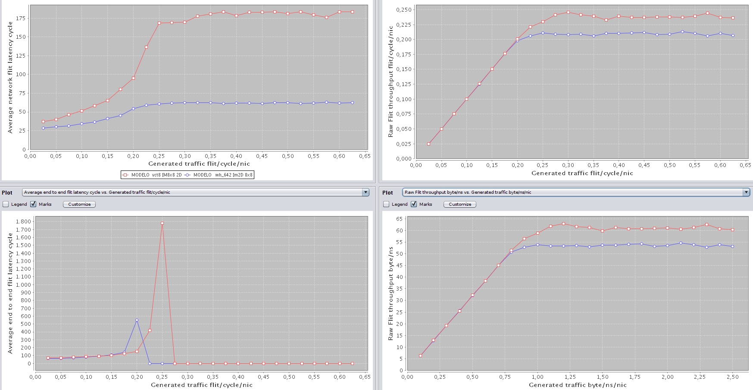

**Pregunta: Justifica las posibles diferencias en productividad para las diferentes técnicas de conmutación. Ten en cuenta el tamaño del mensaje y el tamaño de las colas para realizar la justificación.**

En los gráficos observamos que existe un mejor aprovechamiento de las prestaciones de la red respecto al mecanismo del vct_16 frente al mecanismo wh_642, cosa que luego vemos reflejada ligeramente en la productividad de la tabla.

Podemos ver en el gráfico ***Average end to end flit latency cycle vs Generated traffic flit/cycle/ns*** que el punto de saturación en el modelo wormhole es más temprano que en el virtual cut-through. En el gráfico ***Average network end to end flit latency cycle vs Generated traffic flit/cycle/ns*** comprobamos que wormhole tiene una menor latencia, que en modelo de virtual cut-through.

También vemos en el gráfico ***Raw flit throughput flit/cycle/nic vs Generated traffic flit/cycle/nic*** que pese a tener mayor latencia el modelo virtual cut-through, este tarda más en llegar al punto de saturación obteniendo una mejor productividad.

Respondiendo a la pregunta de las posibles diferencias en la productividad para las dos técnicas usadas, podemos decir que en wh_642, los buffers de los conmutadores sólo almacenan parte del mensaje bloqueado y estos permanecen en los conmutadores a lo largo de la red sin avanzar. Por ende, el tamaño de las colas y de los paquetes que se envían tienen que ser menores que en la otra topología. A medida que se vaya saturando la red, el mecanismo wormhole resulta menos productivo, pero con poca carga es la mejor alternativa, ya que hay un aprovechamiento mayor del sistema y de las colas. Uno de los objetivos finales es abaratar costes y no tener conmutadores sobredimensionados. Con virtual cut-through, tenemos un tamaño mayor de cola porque como he explicado antes, hay que poder almacenar el mensaje entero en caso de bloqueo, por esto tiene un coste mayor. Virtual cut-through resulta ser una mejor opción cuando el modelo está sometido a situaciones que conllevan una mayor carga, porque tardaría más en saturarse.

# Ejercicio 2

## Analizar el efecto sobre la red con la agrupación de nodos en los conmutadores (efecto bristling)

|  |  |  |  |  |  |  |
| --- | --- | --- | --- | --- | --- | --- |
|  | Resultado teórico | | | | Resultado obtenido en simulación | |
| Configuración | Ancho de Banda Bisección (flits/ciclo/nic) | Ancho de  Banda  Red  (flits/ciclo/nic) | Coste en  conmutadores | Coste en  enlaces | Productividad (flits/ciclo/nic) | Factor ρ |
| Toro 2D  8x8, b=1 | 0,5 | 1 | 1600 | 384 | 0,275 | 0,275 |
| Toro 2D  4x8, b=2 | 0,25 | 0,5 | 1152 | 256 | 0,16 | 0,32 |
| Toro 2D  4x4, b=4 | 0,25 | 0,5 | 1024 | 192 | 0,14 | 0,28 |

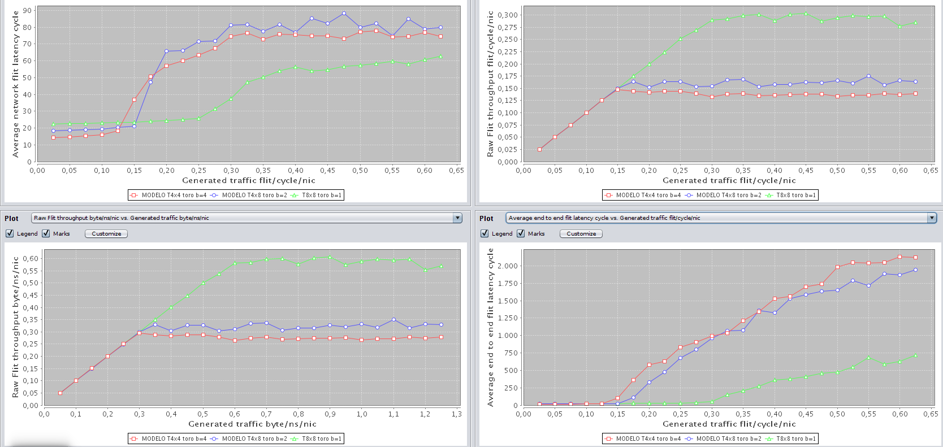

**Pregunta: Describe cuál ha sido el comportamiento de la latencia y productividad de la red. Justifica tus respuestas y asocia las prestaciones obtenidas al coste de cada una de las configuraciones.**

En esta prueba comparamos como afecta el factor de bristling “b” a la topología Toro 2D variando el número de nodos por conmutador sin variar el número de nodos totales, con lo que nos vemos obligados a reducir el número de conmutadores a medida que aumentamos este factor.

En la tabla adjunta podemos ver como el Toro con más conmutadores (8x8) tiene muchos más enlaces en la bisección y por tanto más ancho de banda tanto en la bisección como en la red. A medida que reducimos el tamaño del Toro 2D en menos conmutadores y aumentamos el factor “b”, vemos como la productividad del sistema disminuye, pero el coste también lo hace al tener menos conmutadores. Esta bajada en la productividad es causada porque al haber un mayor número de nodos, con un ancho de banda efectivo menor, aparece una mayor congestión.

Hay que destacar que el factor P, que mide la eficiencia de los componentes y conmutadores, tiene un valor inferior en el Toro 2D con más conmutadores (8x8). Esto es debido a que a medida que se aumenta el factor “b”, los conmutadores deben gestionar más nodos y hay un mejor aprovechamiento. Además, la red es más pequeña con lo que la latencia de los mensajes entre nodos también se reduce.

Para hablar de latencia nos fijamos en el gráfico ***Average Network flit latency cycle vs Generated traffic flit/cycle/nic*** donde se puede observar como los mejores resultados son del Toro de 8x8 con factor “b”=1, debido a que cada nodo tiene su propio enlace y no tiene que compartirlo, se produce menos congestión y por tanto los tiempos son menores. En los demás modelos tenemos un factor “b”>1, y por consiguiente el ancho de banda se ve reducido aumentando así la latencia.

# Ejercicio 3

## Analizar el efecto sobre el sistema al tener diferentes tipos de tráfico

|  |  |  |  |  |
| --- | --- | --- | --- | --- |
|  | Resultado teórico | | Resultado obtenido en simulación | |
| Configuración | Ancho de Banda Bisección (flits/ciclo/nic) | Ancho de Banda Red (flits/ciclo/nic) | Productividad (flits/ciclo/nic) | Factor ρ |
| Malla 2D 8x8, b=1 uniforme | 0,25 | 0,5 | 0,214 | 0,428 |
| Malla 2D 8x8, b=1 bit-­ complement | 0,25 | 0,25 | 0,175 | 0,7 |

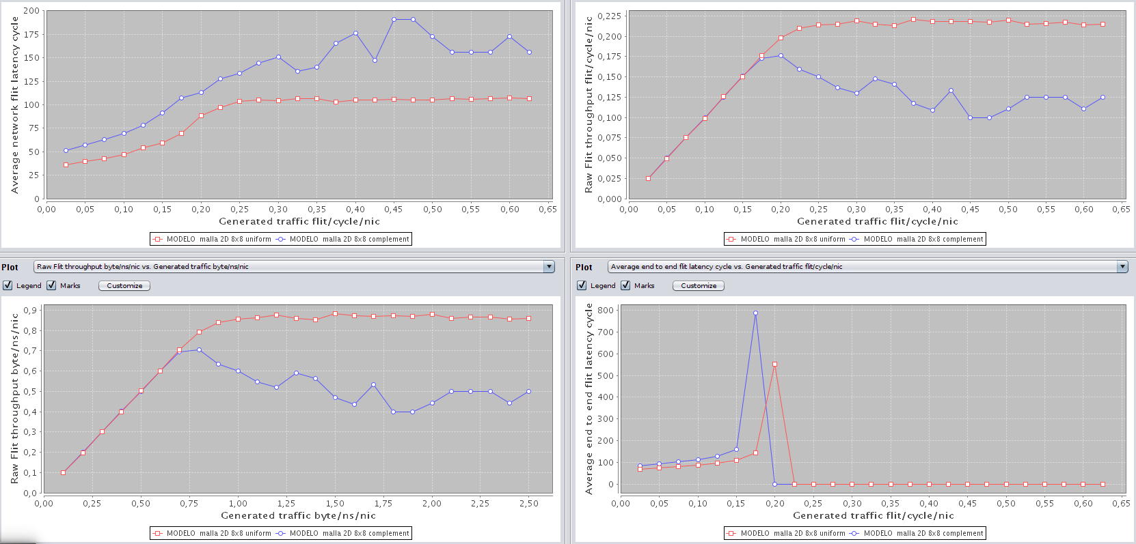

**Pregunta: Comenta los resultados obtenidos. Justifica también el cálculo que has**

**realizado del ancho de banda de red teórico.**

Primero que todo hay que saber diferenciar entre el tráfico uniforme y el tráfico bit-complement.

El primero consta en que todos los nodos envían a todos los demás, con lo que una mitad del tráfico irá destinada a la sección donde se encuentra el nodo emisor y la otra mitad del tráfico va a atravesar la bisección para alcanzar la otra sección de la bisección que divide nuestra red en dos partes iguales. Con lo que nuestro factor gamma ($γ$) será 0,5 (la mitad del tráfico).

Por otro lado, el tráfico bit-complement consta que cada nodo de una sección envía a un nodo (nodo espejo) de la otra sección, haciendo que todo el tráfico pase por la bisección. En este caso el factor gamma ($γ$) será igual a 1 (todo el tráfico).

También consideraremos que la eficiencia de los componentes es completa, es decir P = 1.

El Ancho de banda teórico, se obtiene a partir de la fórmula:

$$BWred= \frac{p*BWbisección}{γ}$$

Teniendo en cuenta que ambos modelos son mallas 2D con el mismo número de conmutadores y nodos, sabemos que el único parámetro que influenciará en el cálculo será el factor gamma ($γ$).

Para el cálculo del tráfico uniforme, el factor gamma ($γ$) es igual a 0.5, por tanto:

$$BWred= \frac{1*0,25}{0,5}=0,5$$

En tráfico bit-complement, el factor gamma ($γ$) es igual a 1, por tanto:

$$BWred= \frac{1*0,25}{1}=0,25$$

A la vista de los resultados obtenidos podemos concluir en que el ancho de banda es mayor con el factor gamma ($γ$) pequeño ya que el tráfico esta más repartido y hay menos congestión

Si analizamos el gráfico ***Average network flit latency cycle vs Generated traffic flit/cycle/nic*** para ver como afecta a la latencia, se observa como con un tráfico uniforme esta es menor, ya que el tráfico uniforme tiene un ancho de banda mayor que bit-complemnet.

Para ver cuál es más productiva podemos ver el gráfico ***Raw flit throughput flit/cycle/nic vs Generated traffic flit/cycle/nic,*** y vemos que el modelo con un tráfico uniforme satura más tarde, dando un mejor resultado en la productividad.